Project Cronesteyn

*[Fase]*



|  |  |
| --- | --- |
| Namen: | [Morten Vermeulen, Niels Renema & Mike Vonk] |
| Studiejaar: | [2018-2019] |
| Werkgroep: | [LO7EAMO2 – Project groep 6] |
| Projectleider: | [M. Boukiour] |
| Inleverdatum: | [?] |
| Versie: | 1.0 |

Inhoudsopgave

Behoefteanalyse 3

Kern van het project 4

Aanleiding 4

Algemene beschrijving van de applicatie 4

Doelen van de applicatie 4

Doelgroepen van de applicatie 4

Vormgeving 4

Informatie in de applicatie 4

Interactie van de applicatie 4

Tot slot 4

Plan van aanpak 5

Inleiding 6

Doelstelling 6

Omschrijving 6

Projectgroep 6

Benodigdheden 6

Planning 6

Functioneel ontwerp 7

Functionaliteiten 8

Navigatiediagram 8

Lijst van pagina’s 8

Schermontwerp ( Human Computer Interface) 8

Technisch Ontwerp 9

Klassendiagrammen 10

Entiteit Relatie Diagram (ERD) 10

Ontwikkelomgeving 11

Benodigde hardware 12

Benodigde software 12

# Behoefteanalyse



## Kern van het project

## Aanleiding

## Algemene beschrijving van de applicatie

## Doelen van de applicatie

## Doelgroepen van de applicatie

## Vormgeving

## Informatie in de applicatie

## Interactie van de applicatie

## Tot slot

# 

# Plan van aanpak



## Inleiding

## Doelstelling

## Omschrijving

## Projectgroep

## Benodigdheden

## Planning

# Functioneel ontwerp

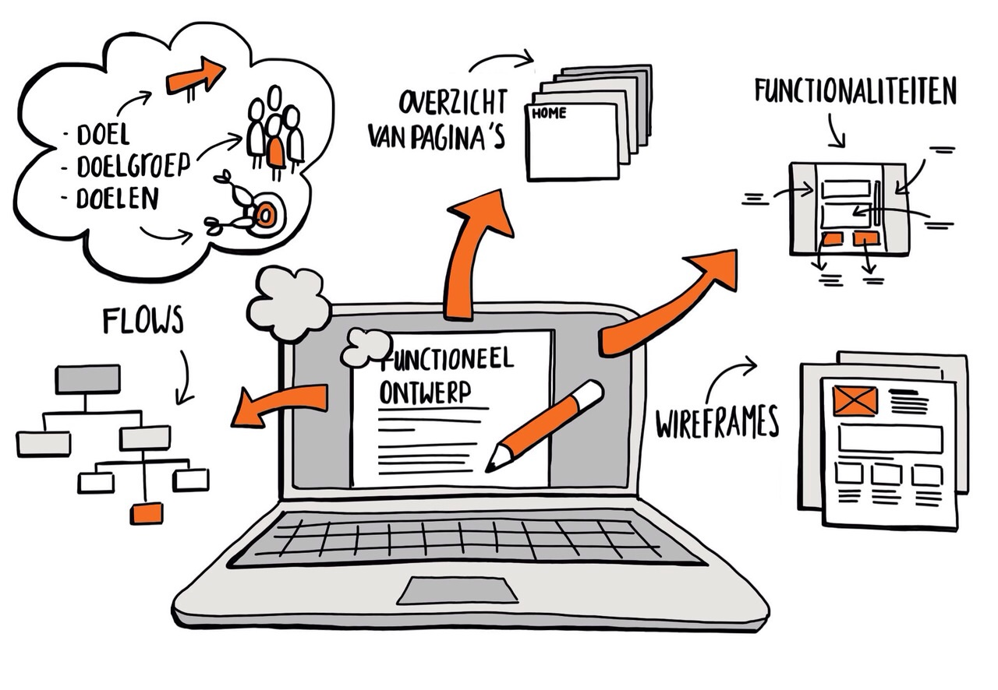

## Functionaliteiten

## Navigatiediagram

## Lijst van pagina’s

## Schermontwerp ( Human Computer Interface)

# Technisch Ontwerp

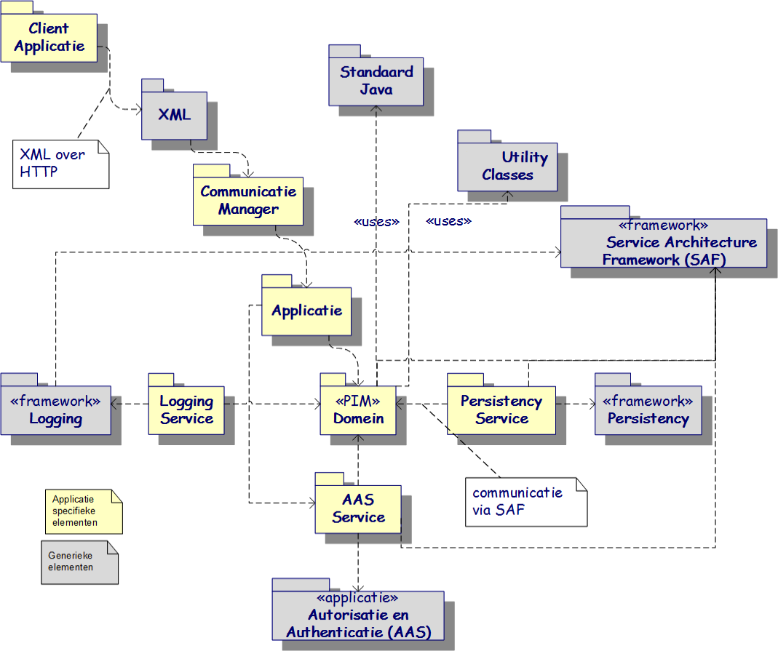

## Klassendiagrammen

## Entiteit Relatie Diagram (ERD)

# Ontwikkelomgeving

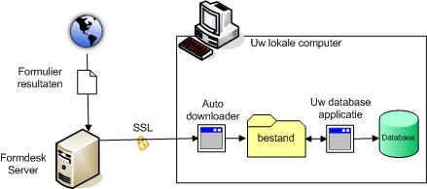

## Benodigde hardware

## Benodigde software